**1990年湖南高考物理真题及答案**

一、**选择题**:本大题共13小题;每小题2分,共26分.在每小题给出的四个选项中,只有一项是正确的.把正确选项前的字母填在题后方括号内.

(1)第一个发现电磁感应现象的科学家是

(A)奥斯特 (B)库仑

(C)法拉第 (D)安培

( )

(2)一物体在某行星表面受到的万有引力是它在地球表面受到的万有引力的1/4.在地球上走得很准的摆钟搬到此行星上后,此钟的分针走一整圈所经历的时间实际上是

(A)1/4小时 (B)1/2小时

(C)2小时 (D)4小时

( )

(3)用绿光照射一光电管,能产生光电效应.欲使光电子从阴极逸出时的最大初动能增大,应

(A)改用红光照射 (B)增大绿光的强度

(C)增大光电管上的加速电压 (D)改用紫光照射

( )

(4)按照玻尔理论,一个氢原子中的电子从一半径为ra的圆轨道自发地直接跃迁到一半径为rb的圆轨道上,ra>rb,在此过程中

(A)原子要发出一系列频率的光子

(B)原子要吸收一系列频率的光子

(C)原子要发出某一频率的光子

(D)原子要吸收某一频率的光子

( )

(5)电容器C1、C2和可变电阻器R1、R2以及电源ε连接成如图所示的电路.当R1的滑动触头在图示位置时,C1、C2的电量相等.要使C1的电量大于C2的电量,应

(A)增大R2 (B)减小R2

(C)将R1的滑动触头向A端移动 (D)将R1的滑动触头向B端移动

( )

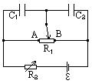

(6)一质量为2千克的滑块,以4米/秒的速度在光滑水平面上向左滑行.从某一时刻起,在滑块上作用一向右的水平力.经过一段时间,滑块的速度方向变为向右,大小为4米/秒.在这段时间里水平力做的功为

(A)0 (B)8焦

(C)16焦 (D)32焦

( )

(7)已知LC振荡电路中电容器极板1上的电量随时间变化的曲线如下图所示.则

(A)a、c两时刻电路中电流最大,方向相同

(B)a、c两时刻电路中电流最大,方向相反

(C)b、d两时刻电路中电流最大,方向相同

(D) b、d两时刻电路中电流最大,方向相反

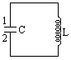

(8)三个相同的带电小球1、2、3,在重力场中从同一高度由静止开始落下,其中小球1通过一附加的水平方向匀强电场,小球2通过一附加的水平方向匀强磁场.设三个小球落到同一高度时的动能分别为E1、E2和E3,忽略空气阻力,则

(A)E1=E2=E3 (B)E1>E2=E3

(C)E1<E2=E3 (D)E1>E2>E3

( )

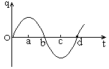

(9)从下列哪一组数据可以算出阿伏伽德罗常数?

(A)水的密度和水的摩尔质量

(B)水的摩尔质量和水分子的体积

(C)水分子的体积和水分子的质量

(D)水分子的质量和水的摩尔质量

( )

(10)一均匀的直角三角形木板ABC,可绕垂直纸面通过C点的水平轴转动,如图.现用一始终沿直角边AB的、作用于A点的力F,使BC边缓慢地由水平位置转至竖直位置.在此过程中,力F的大小随α角变化的图线是

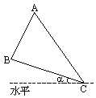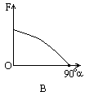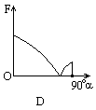

( )

(11)图中T是绕有两组线圈的闭合铁心,线圈的绕向如图所示,D是理想的二极管,金属棒ab可在两条平行的金属导轨上沿导轨滑行,磁场方向垂直纸面向里.若电流计G中有电流通过,则ab棒的运动可能是

(A)向左匀速运动 (B)向右匀速运动

(C)向左匀加速运动 (D)向右匀加速运动

( )

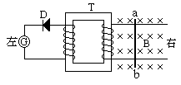

(12)一个带电粒子,沿垂直于磁场的方向射入一匀强磁场,粒子的一段径迹如图所示.径迹上的每一小段都可近似看成圆弧.由于带电粒子使沿途的空气电离,粒子的能量逐渐减小(带电量不变).从图中情况可以确定

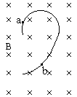

(A)粒子从a到b,带正电 (B)粒子从b到a,带正电

(C)粒子从a到b,带负电 (D)粒子从b到a,带负电

( )

(13)如图,在粗糙的水平面上放一三角形木块a,若物体b在a的斜面上匀速下滑,则

(A)a保持静止,而且没有相对于水平面运动的趋势

(B)a保持静止,但有相对于水平面向右运动的趋势

(C)a保持静止,但有相对于水平面向左运动的趋势

(D)因未给出所需数据,无法对a是否运动或有无运动趋势作出判断

( )

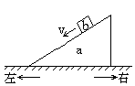

二、**选择题**:本大题共8小题;每小题3分,共24分.在每小题给出的四个选项中,至少有一项是正确的.把正确选项前的字母全部填在题后方括号内.每小题,全部选对的得3分,选对但不全的得1分,有选错的得0分.

(14)设λ1、λ2是两种单色可见光1、2在真空中的波长.若

λ1>λ2,则这两种单色光相比

(A)单色光1的频率较小

(B)玻璃对单色光1的折射率较大

(C)在玻璃中,单色光1的传播速度较大

(D)单色光1的光子的能量较大

( )

(15)一带电粒子射入一固定在O点的点电荷的电场中,粒子运动轨迹如图中虚线abc所示.图中实线是同心圆弧,表示电场的等势面.不计重力,可以判断

(A)此粒子一直受到静电排斥力作用

(B)粒子在b点的电势能一定大于在a点的电势能

(C)粒子在b点的速度一定大于在a点的速度

(D)粒子在a点和c点的速度大小一定相等

( )

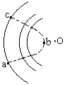

(16)向空中发射一物体,不计空气阻力.当此物体的速度恰好沿水平方向时,物体炸裂成a、b两块,若质量较大的a块的速度方向仍沿原来的方向,则

(A)b的速度方向一定与原速度方向相反

(B)从炸裂到落地的这段时间里,a飞行的水平距离一定比b的大

(C)a、b一定同时到达水平地面

(D)在炸裂过程中,a、b受到的爆炸力的冲量大小一定相等( )

(17)假如一作圆周运动的人造地球卫星的轨道半径增大到原来的2倍,仍做圆周运动,则

(A)根据公式v=ωr,可知卫星运动的线速度将增大到原来的2倍

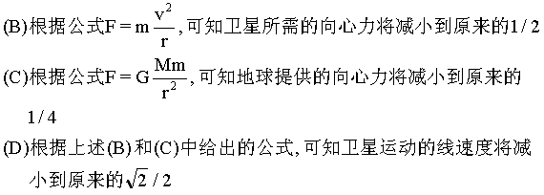

( )



(A)铅核比钍核少8个质子

(B)铅核比钍核少16个中子

(C)共经过4次α衰变和6次β衰变

(D)共经过6次α衰变和4次β衰变

( )

(19)一定量气体可经不同的过程从状态(p1、V1、T1)变到状态(p2、V2、T2),已知T2>T1,则在这些过程中

(A)气体一定都从外界吸收热量

(B)气体和外界交换的热量都是相等的

(C)外界对气体所做的功都是相等的

(D)气体内能的变化量都是相等的

( )

(20)一闭合线圈固定在垂直于纸面的匀强磁场中.设向里为磁感应强度B的正方向,线圈中的箭头为电流i的正方向(如图1所示).已知线圈中感生电流i随时间而变化的图象如图2所示.则磁感应强度B随时间而变化的图象可能是

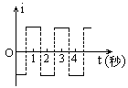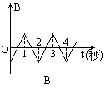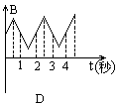

( )

(21)用轻质细线把两个质量未知的小球悬挂起来,如右图所示.今对小球a持续施加一个向左偏下30°的恒力,并对小球b持续施加一个向右偏上30°的同样大的恒力,最后达到平衡.表示平衡状态的图可能是

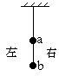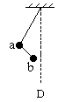

( )

三、**填空题**:本大题共8小题;每小题3分,共24分.把正确答案填在题中横线上.

(22)图为一演示实验电路图,图中L是一带铁心的线圈,A是一灯泡,电键K处于闭合状态,电路是接通的.现将电键K打开,则在电路切断的瞬间,通过灯泡A的电流方向是从 端到 端.这个实验是用来演示 现象的.

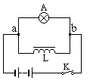

(23)一轻绳上端固定,下端连一质量为0.05千克的小球.若小球摆动过程中轻绳偏离竖直线的最大角度为60°,则小球经过最低点时绳中张力等于 牛.(g取10米/秒2)

(24)用伏安法测电阻的实验中,按实验要求选用的电压表的最小分度为0.1伏,电流表的最小分度为0.02安.某学生记录的各组数据如下表所示:

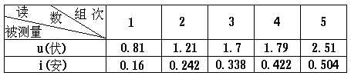

在这五组数据中,有效数字位数不符合要求的是第 组,数据有差错的是第 组.

(25)额定电压均为220V的三个相同的灯泡,按星形接法连接在线电压为380伏、相电压为220伏的三相电路上.如果电路的中性线断了,又将一个灯泡从电路中取下,这时电路中每个灯泡两端的电压为 伏.

(26)右图是一列简谐波在t=0时的波动图象.波的传播速度为2米/秒,则从t=0到t=2.5秒的时间内,质点M通过的路程是 米,位移是

米.

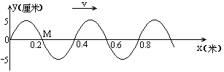

(27)用万用表欧姆挡(×100)测试三只晶体二极管,其结果依次如图①、②、③所示.由图可知,图 中的二极管是好的,该二极管的正极是 端.

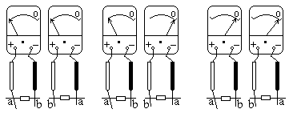

(28)图中给出的是用螺旋测微器测量一小钢球的直径时的示数,此读数应是 毫米.

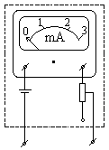

(29)上右图是把量程为3mA的电流表改装成欧姆表的结构示意图,其中电池电动势ε=1.5伏.经改装后,若将原电流表3mA刻度处的刻度值定为零位置,则2mA刻度处应标 欧,1mA刻度处应标 欧.

四、**作图题**:本题可用铅笔,并要按光学作图的要求用直尺作图.

(30)(5分)图中MN是薄透镜的主轴,S是发光点,S＇是它的像点.

1.用作图法求出薄透镜的位置,标在图上.

2.分别作光路图求出两个焦点的位置,标在图上.再标明透镜的类别.

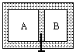

五、**计算题**:本题共有3个小题:要求写出必要的文字说明、方程式和演算步骤.只写出最后答案的不能得分.有数值计算的题,答案中必须明确写出数值和单位.

(31)(6分)用销钉固定的活塞把水平放置的容器分隔成A、B两部分,其体积之比VA∶VB=2∶1,如图所示.起初A中有温度为127C、压强为1.8×105帕的空气,B中有温度27℃、压强为1.2×105帕的空气.拔出销钉,使活塞可以无摩擦地移动(不漏气).由于容器壁缓慢导热,最后气体都变到室温27℃,活塞也停住,求最后A中气体的压强.

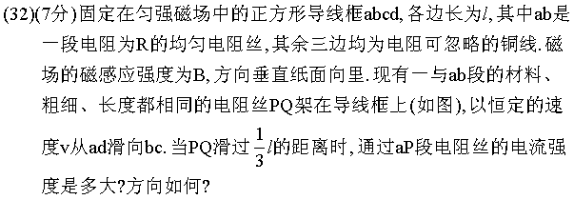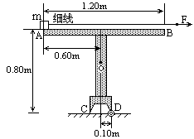

(33)(8分)质量m=2.0千克的小铁块静止于水平导轨AB的A端.导轨及支架ABCD形状及尺寸如上右图,它只能绕通过支架D点的垂直于纸面的水平轴转动,其重心在图中的O点,质量M=4.0千克.现用一细线沿导轨拉铁块,拉力F=12牛.铁块和导轨之间的摩擦系数μ=0.50.重力加速度g=10米/秒2.从铁块运动时起,导轨(及支架)能保持静止的最长时间是多少?

**参考答案**

**一、答案及评分标准:**全题26分,每小题2分.答错的或不答的,都给0分.

(1)C. (2)C. (3)D. (4)C. (5)D. (6)A. (7)D.

(8)B. (9)D. (10)D. (11)C. (12)B. (13)A.

**二、答案及评分标准:**全题24分,每小题3分.每小题全部选对的给3分,选对但不全的给1分,有选错的给0分;不答的给0分.

(14)A,C. (15)A,B,D. (16)C,D. (17)C,D.

(18)A,B,D. (19)D. (20)C,D. (21)A.

**三、答案及评分标准:**全题24分,每小题3分.答案正确的,按下列答案后面方括号内的分数给分;答错的,不答的,都给0分.

(22)a,b〔2分〕.自感〔1分〕(答电感或电磁感应的都不给这1分).

(23)1〔3分〕(答0.98的也给3分).

(24)1、3〔2分〕(只填一个且填对的,给1分;有错的不给这2分).4〔1分〕.

(25)190〔3分〕.

(26)2.5〔2分〕.0〔1分〕.

(27)②〔1分〕.a〔2分〕.

(28)8.600〔3分〕(答数在8.600±0.002范围内的都给3分).

(29)250〔2分〕.1000〔1分〕.

**四、(30)参考解答如图.**

评分标准:本题共5分.用作图法找到光心O给1分,找到一个焦点再给2分,找到第二个焦点再给1分,光路图完整而正确的再给1分.〔光心O和两个焦点都必须在MN轴上,它们的横坐标分别是4.8到5.2之间、7.1到7.9之间和2.1到2.9之间,否则按评分标准扣除该项的得分.凡不用光路图得到的结果都不给分.光路图不完整或透镜类别、光线箭头、虚实线等任一部分有错的,都不给最后那1分.〕

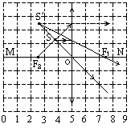

**五、计算题参考解答及评分标准.**

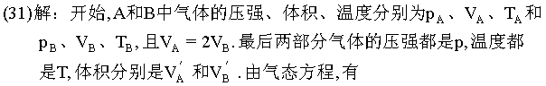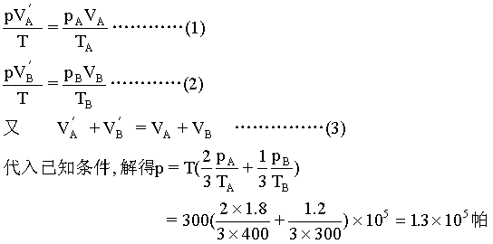

评分标准:全题6分.正确列出(1)、(2)两式给3分(仅仅写出一般的气态方程,而没有体现两边气体末态的压强相等、温度相等的,不给这3分).正确列出(3)式再给1分.正确解出压强p再给2分(数值、单位各占1分).

(32)参考解答:把PQ作为电源,内阻为R,电动势为ε

ε=Blv ……………(1)

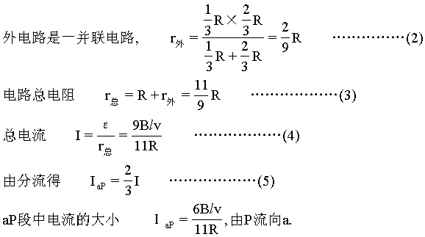

评分标准:全题7分.正确列出(1)式得1分.正确得出(2)、(3)、(4)、(5)式各得1分.正确得出aP段中电流的大小和流向再各得1分.

(33)参考解答:导轨刚要不能维持平衡时,C端受的力为零,此时导轨(及支架)受四个力:滑块对导轨的压力N=mg,竖直向下;滑块对导轨的摩擦力f=μmg=10牛,方向向右;重力Mg,作用在O点,方向竖直向下;轴作用于D端的力.

设此时铁块走过路程s,根据有轴物体平衡条件及图中尺寸,有

Mg×0.1+mg(0.7-s)=f×0.8=μmg×0.8

40×0.1+20(0.7-s)=10×0.8 ………………(1)

解得 s=0.50米

铁块受的摩擦力f=10牛,向左,由牛顿第二定律得

F-f=ma,12-10=2a ………………(2)

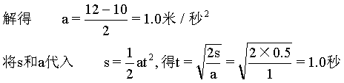

评分标准:全题8分.正确列出(1)式得4分,解得s=0.50米再得1分,共计5分.凡因力的分析、力矩的大小和转向等而导致(1)式错误的就不给这5分,但(1)式正确而s算错的给4分.正确列出(2)式得2分.求出正确结果t=1.0秒再得1分.